
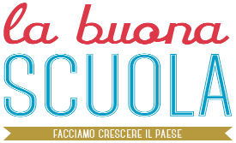


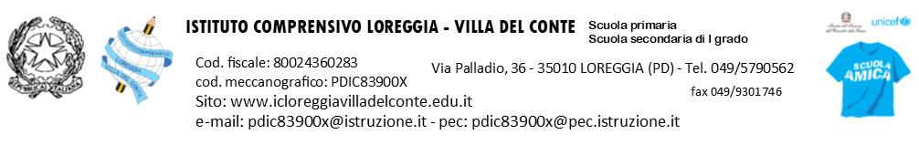

- Ai docenti
Scuola Primaria e
Secondaria I° grado

- Al Personale A.t.a.

OGGETTO: PERMESSI PER DIRITTO ALLO STUDIO 150 h.– anno 2021

Si ricorda in merito all’oggetto:

- la scadenza del 16.11.2020 per la presentazione della domanda
- utilizzare esclusivamente il modello fac-simile allegato
- la domanda può essere presentata anche dal personale che è ancora in attesa dell’esito delle prove selettive per l’ammissione ad una delle tipologie di corsi elencate all’art. 4 del CCIR
- può essere richiesta una sola tipologia di corsi di cui al richiamato art, 4 del CCIR
- il CCIR è consultabile al seguente link http://www.istruzioneveneto.it/wpusr/archives/114711

Cordiali saluti.

La Dirigente Scolastica
Prof.ssa Alessandra Milazzo

